2008年1月高等教育自学考试全国统一命题考试
微型计算机及接口技术试卷
课程代码4732
一、单项选择题(本大题共20小题，每小题1分，共20分)
在每小题列出的四个备选项中只有一个选项是符合题目要求的，请将其代码填写在题后的括
l.在微型计算机内部，连接微处理器与存储器的总线分为()
A.片总线、内总线、外总线
B.内总线、外总线、地址总线、数据总线
C.片总线、控制总线
D.地址总线、数据总线、控制总线
2.将微处理器、RAM、ROM以及一些I／O接口电路，加上相应的外设和监控程序固件等安装在一块印刷电路板上构成的计算机系统，称为()
A.单片机
B.单板机
C.PC机
D.多能奔腾
3.在微处理器内部，程序计数器PC属于()
A.通用寄存器
B.专用寄存器
C.缓冲器
D.运算器
4.8086CPU代码段寄存器CS的初始化状态为()
A.0000H
B.8000H
C.FFF0H
D.FFFFH
5.8086系统中内存储器的地址空间为1M，而在进行I／O读写时，I／O端口的地址空间为()
A.64M
B.1M
C.64K
D.1K
6.在以下8086CPU内部寄存器中，属于8位寄存器的是()
A.AX
B.IP
C.CH
D.DS
7.8086处理器的寄存器中，能在I／O寻址时用作地址寄存器的是()
A.AX
B.BX
C.CX
D.DX
8.执行近调用CALL指令后，SP将()[最新年份咨询qq593777558]
A.保持不变
B.减2
C.加2
D.减4
9.有一SRAM芯片，地址线为A₀~A₁₅，数据线为D₀~D₇，则该芯片的存储容量为()
A.8KB
B.16KB
C.32KB
D.64KB
10.用2164DRAM芯片构成8086内存的最小容量是()
A.64KB
B.128KB
C.256KB
D.640KB
11.构成8086系统最大存储器容量需用64K×1的存储器芯片()
A.8片
B.16片
C.64片
D.128片
12.存储器在计算机中的主要作用是()
A.只存放程序
B.只存放数据
C.存放程序和数据
D.只存放指令代码
13.以下器件中，不能单独作输出接口的是()
A.锁存器
B.缓冲器[[微信公众号：ikaoti]
C.8255
D.8251
14.8086中断系统中，下列四种中断中优先级最高的是()
A.INTn指令中断[最新年份咨询qq593777558]
B.NMI
C.INTR[[微信公众号：ikaoti]
D.单步中断
15.8086／8088的中断向量表用来存放()
A.中断类型号
B.中断服务程序
C.中断服务程序入口地址
D.中断服务程序返回地址
16.微机系统在处理DMA方式、中断方式和程序查询方式时的优先处理顺序从低到高为()
A.中断、DMA、程序查询
B.中断、程序查询、DMA
C.程序查询、中断、DMA
D.DMA、中断、程序查询
17.当8086CPU的INTR=1时，且中断允许标志IF=1，则响应该中断请求，进行中断处理
应在CPU完成()
A.当前时钟周期后
B.当前总线周期后
C.当前指令周期后
D.下一个指令周期后
18.8255有三种工作方式——方式0、方式1和方式2，其中方式2能用于()
A.PORTA
B.PORTB
C.PORTC
D.A、
B.C都可以
19.8255A工．作在方式l的输出状态时，8255A与外设之间的联络信号为()
A.IBF、 HYPERLINK "http://zk.ikaoti.cn/zikao.htm" EMBED Equation.3 \* MERGEFORMAT $\overline{\text{ACK}}$
B. HYPERLINK "http://zk.ikaoti.cn/zikao.htm" EMBED Equation.3 \* MERGEFORMAT $\overline{\text{OBF}}$、 HYPERLINK "http://zk.ikaoti.cn/zikao.htm" EMBED Equation.3 \* MERGEFORMAT $\overline{\text{ACK}}$
C.IBF、 HYPERLINK "http://zk.ikaoti.cn/zikao.htm" EMBED Equation.3 \* MERGEFORMAT $\overline{\text{STB}}$
D. HYPERLINK "http://zk.ikaoti.cn/zikao.htm" EMBED Equation.3 \* MERGEFORMAT $\overline{\text{OBF}}$、 HYPERLINK "http://zk.ikaoti.cn/zikao.htm" EMBED Equation.3 \* MERGEFORMAT $\overline{\text{STB}}$[[微信公众号：ikaoti]
20.8位模/数转换器ADC的输入电压满刻度值为V_{FS}，则该ADC的分辨率为V_{FS}的()
A.1／8
B.1／128
C.1／256
D.1／512
二、多项选择题(本大题共5小题，每小题2分，共l0分)
在每小题列出的五个备选项中至少有两个是符合题目要求的，请将其代码填写在题后的
2l.下列存储器中，断电后不会丢失存储信息的是（）
A.SRAM
B.DRAM
C.闪存
D.磁盘
E.光盘
22.8086CPU读内存时的控制信号有（）
A. HYPERLINK "http://zk.ikaoti.cn/zikao.htm" EMBED Equation.3 \* MERGEFORMAT $M/{\overline{\text{IO}}}$=″0″
B. HYPERLINK "http://zk.ikaoti.cn/zikao.htm" EMBED Equation.3 \* MERGEFORMAT $M/{\overline{\text{IO}}}$=″1″
C. HYPERLINK "http://zk.ikaoti.cn/zikao.htm" EMBED Equation.3 \* MERGEFORMAT $\overline{\text{RD}}$=″0″
D. HYPERLINK "http://zk.ikaoti.cn/zikao.htm" EMBED Equation.3 \* MERGEFORMAT $\overline{\text{WR}}$=″0″
E. HYPERLINK "http://zk.ikaoti.cn/zikao.htm" EMBED Equation.3 \* MERGEFORMAT ${\text{DT}}/{\overline{R}}$=″0″
23.8086系统中，字数据可以存放在内存的偶地址单元，也可存放在奇地址单元，所以其
堆栈指针SP（）
A.可指向任何地址单元
B.最好指向偶地址单元
C.最好指向奇地址单元
D.只能指向偶地址单元
E.只能指向奇地址单元
24.统一编址(存储器映像I／O编址)时，下列说法中正确的是（）
A.把I／O端口当作内存单元一样处理
B.I／O端口地址可与内存单元地址“重叠”
C.I／O端口数据输入/输出用内存单元读／写指令实现
D.I／O端口数据可用算术／逻辑运算指令处理
E.执行数据输入/输出操作的时间与独立编址相同
25.CPU响应可屏蔽中断请求INTR的条件有（）
A.INTR为高电平
B.无不可屏蔽中断请求NMI
C.IF=1
D.TF=1
E.指令周期结束
三、填空题(本大题共5小题，每小题2分，共10分)
请在每小题的空格中填上正确答案。错填、不填均无分。
26.每一条指令的执行由取指令、___________________和执行等操作组成，执行一条指令所需要的全部时间为_________________。
27.指令指针IP是一个16位专用寄存器，它指向当前需要取的_________________字节，当BIU从内存中取出该字节后，IP就自动_________，指向下一个字节。
28.将变量X的偏移地址送到寄存器SI中的指令是____________________，或____________
____________。
29.CPU通过一个接口同外设之间交换的信息包括数据信息、____________和控制信息，这三种信息通常都是通过CPU的____________总线来传送的。
30.在存储器系统中，实现片选控制的方法有三种，即全译码、____________和____________。
四、简答题(本大题共5小题，每小题4分，共20分)
31.MOVBL，79H
MOVAL，85H
ADDAL，BL
DAA
执行上述指令后，AL=____________，BL=____________，CF=____________。
32.简述SRAM和DRAM的不同点。
33.简述DMA控制器的功能。[[微信公众号：ikaoti]
34.请写出8255工作于方式2的特点。
35.简述南北桥结构芯片组中北桥芯片与南桥芯片的功能。
五、简单分析设计题(本大题共3小题，第36小题6分，第37~38小题各7分，共20分)
36.8086存储系统，由两片512KB的芯片组成，如题36图所示。请在CPU总线信号和存
储器芯片间正确连线。
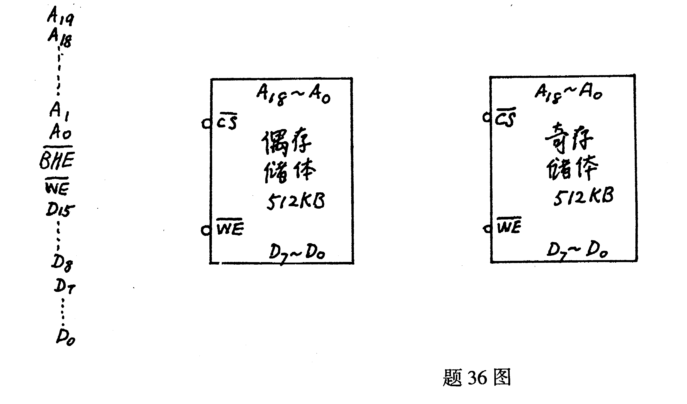
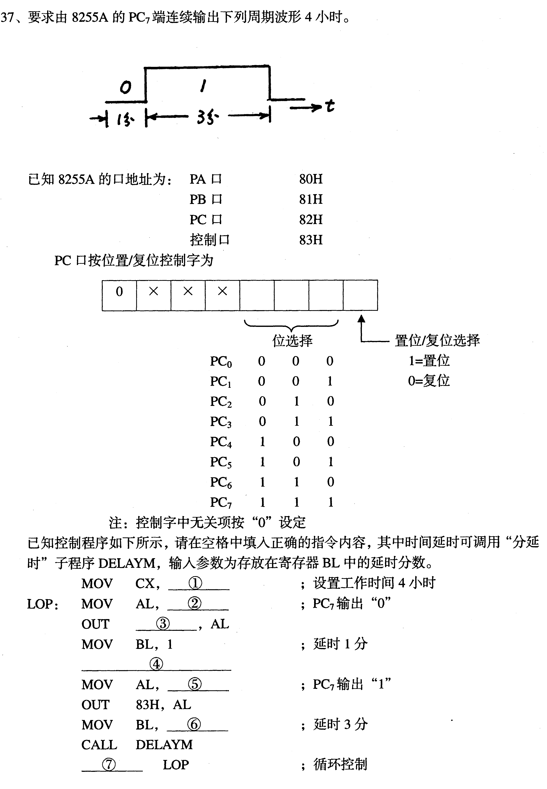
答：①________________________;②_________________________;
③________________________;④_________________________;
⑤________________________;⑥_________________________;
⑦________________________.[最新年份咨询qq593777558]
38.题38图为8086CPU通过输入接口芯片74LS244采样开关K₀～K₇通／断状态的电路图，芯片地址为10H，图上左侧信号中 HYPERLINK "http://zk.ikaoti.cn/zikao.htm" EMBED Equation.3 \* MERGEFORMAT $\overline{Y_{1}}$为来自地址译码器地址为10H时有效的片选信号，其余都是8086CPU的引脚信号。采样信号为字节信息，D₀~D₇分别对应K₀～K₇的通断状态，每2分钟采样一次，共采样100次，采样信息存放在数据段中偏移地址从0100H开始的存储区中，要求K接通时，存入内存中的相应信息为“1”，要求：
(1)请连接好74LS244的 HYPERLINK "http://zk.ikaoti.cn/zikao.htm" EMBED Equation.3 \* MERGEFORMAT $\overline{1G}$和 HYPERLINK "http://zk.ikaoti.cn/zikao.htm" EMBED Equation.3 \* MERGEFORMAT $\overline{2G}$的输入信号(需要的基本门电路可任意选用)。
(2)相关的程序段如下，请在程序段的空格中填入正确内容。
MOVCX， ① ；设置循环次数
MOVBX， ② ；设置地址指针
LOP：INAL，10H;采样[本科目答案页面导航：http://zk.ikaoti.cn/zikao.htm]
XORAL ③ ;
MOV ④ ，AL；采样数据信息存入内存
INC ⑤ ；修改地址指针
CALLDELAY2M;延迟2分钟
⑥ LOP；循环控制
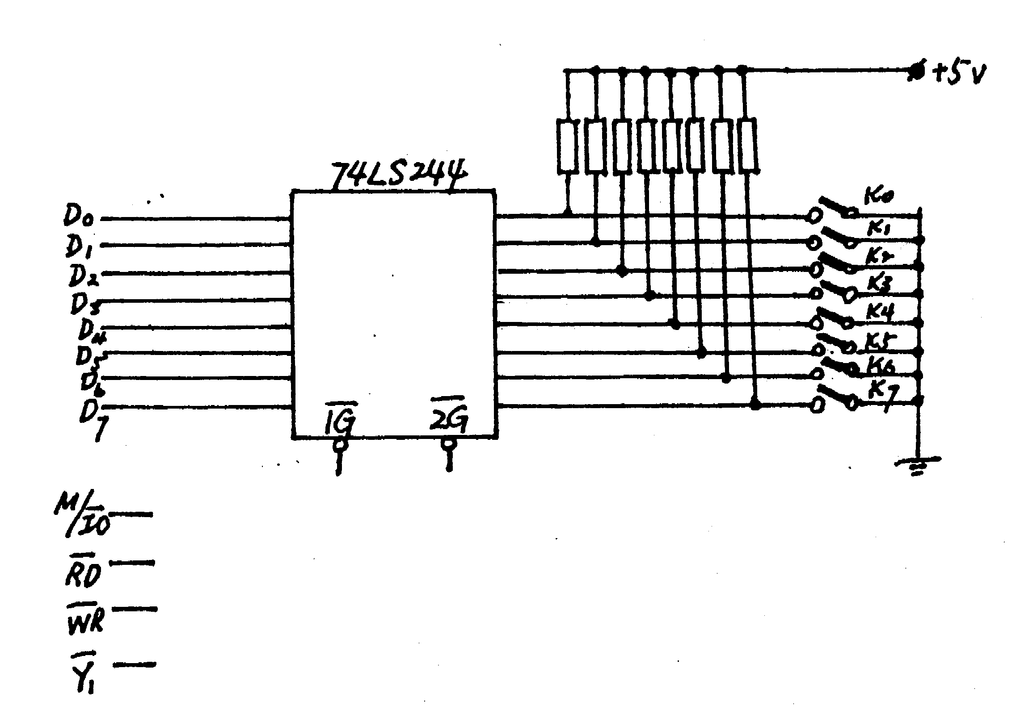
题38图
(2)答：① ;② ;
③ ;④ ;
⑤ ;⑥ 。
六、综合分析设计题(本大题共2小题，每小题10分，共20分)
39．有一个数据采集电路由8253、0809和74LS138等组成，如题39图所示。74LS138提供0809的读写地址和8253的端口地址，8253的计数通道0的输出提供0809的时钟信号，频率为500KHz的方波。要求：
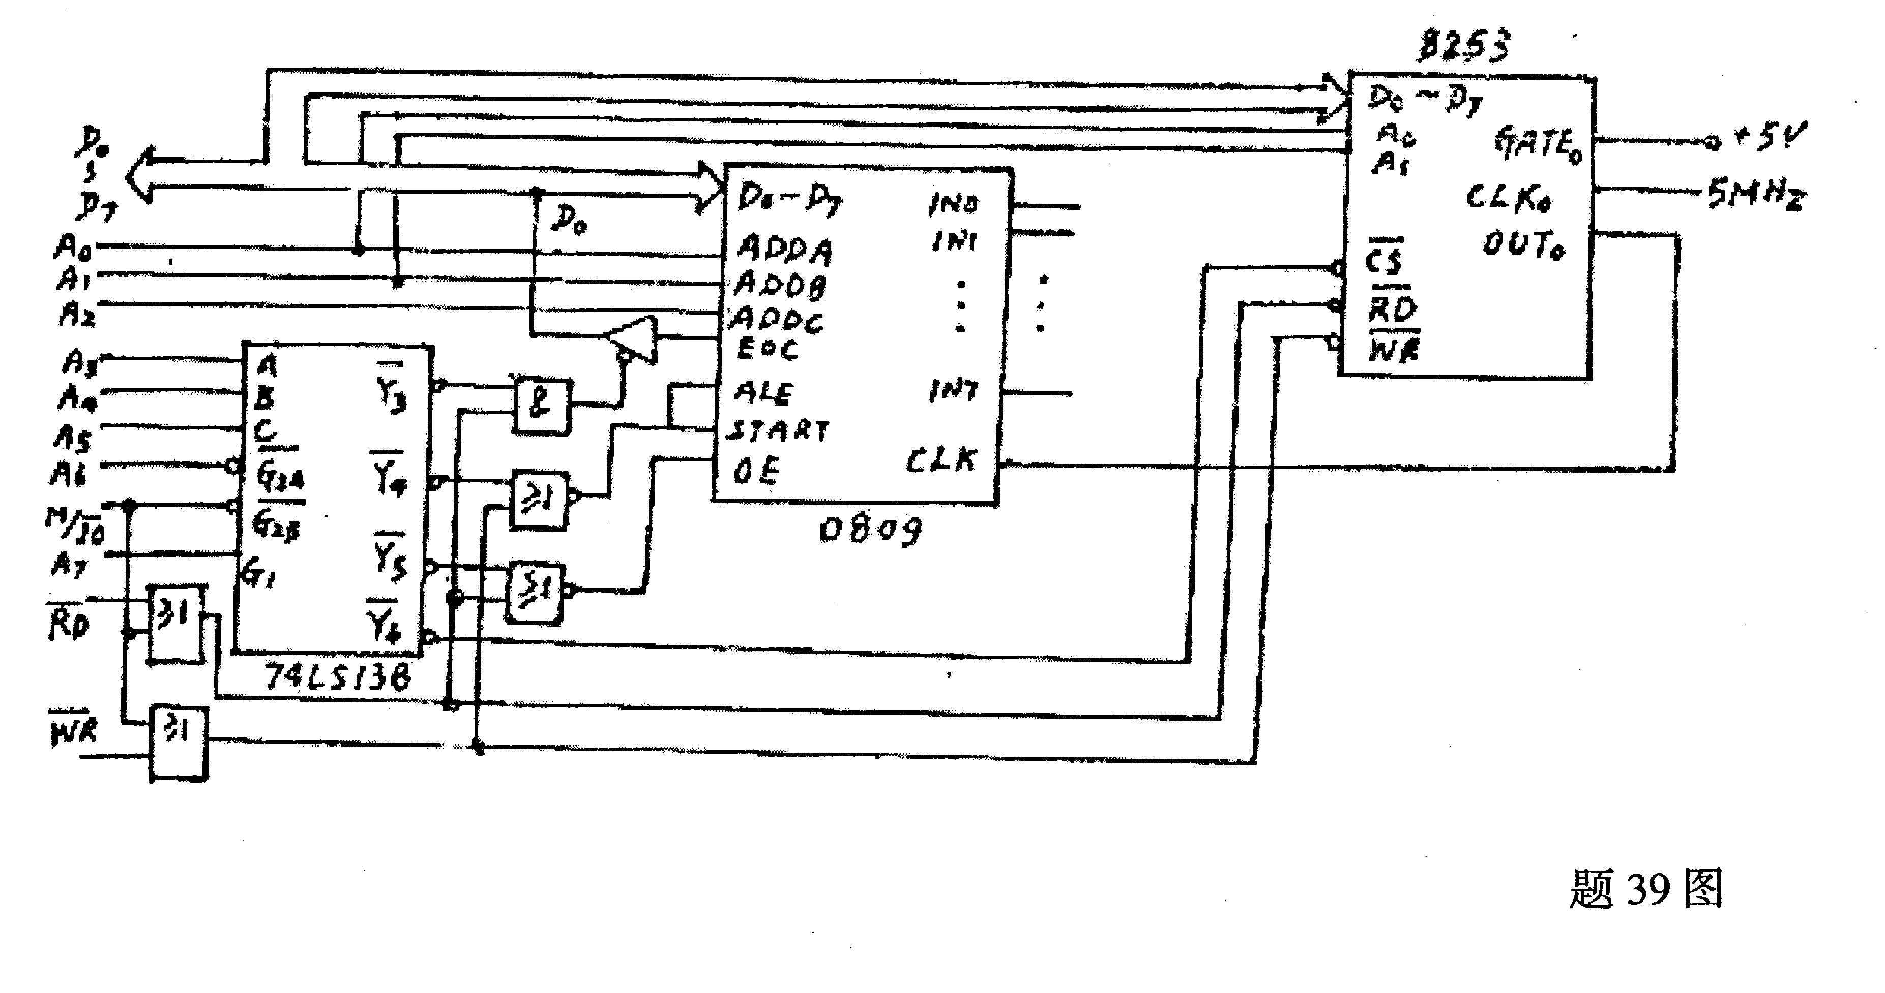
- 请计算出74LS138的 HYPERLINK "http://zk.ikaoti.cn/zikao.htm" EMBED Equation.3 \* MERGEFORMAT $\overline{Y3}$、 HYPERLINK "http://zk.ikaoti.cn/zikao.htm" EMBED Equation.3 \* MERGEFORMAT $\overline{Y4}$、 HYPERLINK "http://zk.ikaoti.cn/zikao.htm" EMBED Equation.3 \* MERGEFORMAT $\overline{Y5}$和 HYPERLINK "http://zk.ikaoti.cn/zikao.htm" EMBED Equation.3 \* MERGEFORMAT $\overline{Y6}$的地址；
(2)写出8253的初始化程序段，包括写入方式选择字和计数初值(采用BCD码计数)，方式选择字的格式如下：
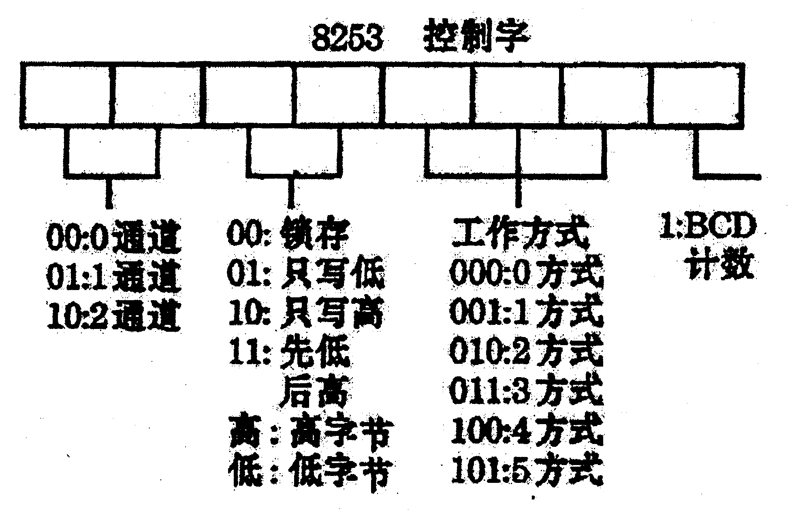
40.在题39图中，若要求将IN0通道的模拟量每隔1秒钟采集一次，连续采集16次，并将转换后的数字量依次存放在数据段DATAl中2000H开始的内存区中，控制程序如下，请在空缺处填上正确的答案。
MOVAX,DATA1
MOV ① ，AX
MOVBX, ②
MOVCX, ③
LOP:OUT HYPERLINK "http://zk.ikaoti.cn/zikao.htm" EMBED Equation.3 \* MERGEFORMAT $\overline{Y4}$,AL;启动转换
LOP1:INAL, HYPERLINK "http://zk.ikaoti.cn/zikao.htm" EMBED Equation.3 \* MERGEFORMAT $\overline{Y3}$;检查EOC
TESTAL， ④
JZ ⑤
⑥ AL, HYPERLINK "http://zk.ikaoti.cn/zikao.htm" EMBED Equation.3 \* MERGEFORMAT $\overline{Y5}$;使OE有效，读入数据
MOV ⑦ ,AL;存入内存
INC ⑧
⑨ DELAY1S;延时1S
LOOP ⑩
答：① ;② ;
③ ;④ ;
⑤ ;⑥ ;
⑦ ;⑧ ;
⑨ ;⑩ ;

